

საქართველოს შრომის, ჯანმრთელობისა და სოციალური დაცვის სამინისტრო



ჯანმრთელობის დაცვის ერთიანი საინფორმაციო სისტემა

”შეტყობინებების მართვის მოდული”

ანალიტიკოსის სამუშაო სახელმძღვანელო

სამუშაო ვერსია - 28 აპრილი
₂₀₁₁

სარჩევი
1. შესავალი 3
2. მომხმარებლის ავტორიზაცია 3
3. დარეგისტრირებული შემთხევების ძიება 4
4. ინტერფეისის დათვალიერება 8

შესავალი
შეტყობინებების მართვის მოდული წარმოადგენს ჯანდაცვის მართვის ერთიანი საინფორმაციო სისტემის ნაწილს, რომლის დანიშნულებაა სამედიცინო დაწესებულებების მიერ სტაციონარული სამედიცინო შემთხვევების ონლაინ რეჟიმში რეგისტრაცია, რაც საშუალებას მისცემს შრომის ჯანმრთელობისა და სოციალური დაცვის სამინისტროს, მიიღოს ინფორმაცია რეალურ დროში ნაცვლად რეტროსპექტულისა და მოახდინოს მისი შესაბამისი ანალიზი და სამედიცინო შემთხვევებზე სათანადო რეაგირება.
შეყობინებების მართვის მოდული განთავსებულია ინტერნეტში შემდეგ მისამართზე http://ehealth.moh.gov.ge/Hmis/EventRegistration/Users/Login.aspx (ან „ჯანმრთელობის დაცვის ერთიანი საინფორმაციო სისტემა“ პორტალიდან „შეტყობინებების მართვის მოდული“-ის საშუალებით)www.ehealth.moh.gov.ge/Hmis/EventRegistration/Users/Login.aspx. პორტალს აქვს ყველა გავრცელებული ვებ ბროუზერის მხარდაჭერა და თავსებადია ყველა ოპერაციულ სისტემასთან.

მომხმარებლის ავტორიზაცია
სისტემაში შესასვლელად, მომხმარებელმა უნდა გაიაროს ავტორიზაცია მისთვის წინასწარ მინიჭებული მომხმარებლით და პაროლით (ამ ინფორმაციას მას აწვდის სისტემის ადმინისტრატორი).
ნახ.1

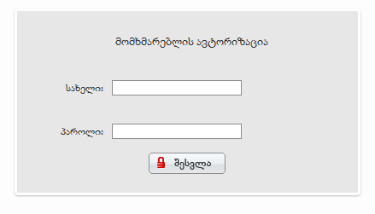

მიუთითეთ მომხმარებელი, პაროლი და დააჭირეთ ღილაკს „შესვლა“.(ნახ. 1)
ნებისმიერი დონის მომხმარებელს, აღნიშნულ შემთხვევაში კი ”ანალიტიკოსის” სტატუსის მქონე ადამიანს, საჭიროების შემთხვევაში აქვს საშუალება შეცვალოს პაროლი შემდეგნაირად:
ნახ.2
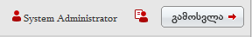

ღილაკზე დაჭერით (ნახ.2) იხსნება პაროლის შეცვლის ფანჯარა, სადაც შესაბამისად უნდა მიუთითოთ მიმდინარე და ახალი პაროლი. „შენახვა“ ღილაკით კი ცვლილება აისახება მონაცემთა ბაზაში (ნახ.3).

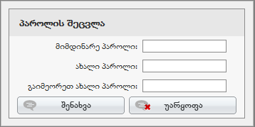
ნახ.3

დარეგისტრირებული შემთხევების ძიება
ავტორიზაციის გავლის შემდეგ, ანალიტიკოსი ავტომატურად გადადის დარეგისტრირებული შეტყობინებების ძიების გვერდზე (ნახ.4).

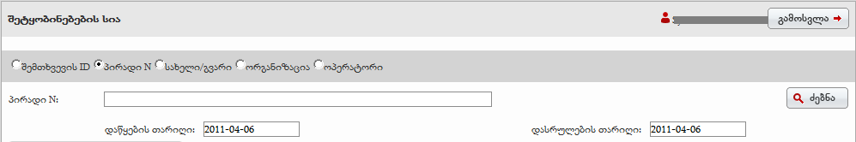
ნახ.4

ანალიტიკოსს აქვს საშუალება განახორციელოს სისტემაში დარეგისტრირებული შემთხვევების ძებნა შემდეგი ველების მიხედვით:
- შემთხვევის ID (შემთხვევის საიდენტიფიკაციო ნომრით)
- პირადი ნომრით
- სახელით და გვარით
- ორგანიზაციის დასახელებით
მნიშვნელოვანია, რომ ნებისმიერი ველის მიხედვით ძიებისას უნდა დაფიქსირდეს პერიოდი, რომლის შუალედშიც ხორციელდება ძებნა.

გარკვეული პირობის შესაბამისი ძებნის შედეგი წარმოდგენილია როგორც სია 14 მნიშვნელოვანი ველით (ნახ.6). ხოლო დეტალური/სრული ინფორმაციისათვის ისარგებლეთ ექსელის ღილაკით, რის შემდეგაც მოხდება მონაცემების გადატანა ექსელის ფაილში (ნახ.5).

ნახ.5
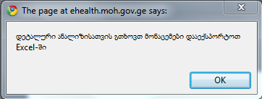

ექსელის ფაილში მოცემულია შემდეგი ველები:
- შემთხვევის ნომერი  - შემთხვევის სტატუსი  - ვაუჩერის სტატუსი  - რეგიონი  - სამედიცინო დაწესებულება  - ძირითადი დიაგნოზი  - ძირითადი დიაგნოზი ICD 10  - ძირითადი პროგრამა  - ძირითადი სუბ კომპონენტი  - თანმხლები დიაგნოზი (1)  - თანმხლები დიაგნოზი ICD 10 (1)  - თანმხლები პროგრამა (1)  - თანმხლები სუბ კომპონენტი (1)  - თანმხლები დიაგნოზი (2)  - ძირითადი დიაგნოზი ICD 10 (2)  - თანმხლები პროგრამა (2)  - თანმხლები სუბ. კომპონენტი (2)  - თანმხლები დიაგნოზი (3)  - ძირითადი დიაგნოზი ICD 10 (3)  - თანმხლები პროგრამა (3)  - თანმხლები სუბ. კომპონენტი (3)  - ინსპექტირების სტატუსი  - ინსპექტირების დაწყების თარიღი  - ინსპექტირების დამთავრების თარიღი  - ინსპექტირების შედეგი  - პაციენტის სტატუსი  - მიღების თარიღი  - მისვლის ფორმა  - საჭიროებს გადაყვანას  - პაციენის ტიპი  - პაციენტის პირადი ნომერი  - პაციენტის სახელი  - პაციენტის გვარი | - პაციენტის დაბ თარიღი  - პაციენტის სქესი  - პაციენტის ასაკი  - პაციენტის ტელეფონი  - რეგისტრაციის ადგილი  - სადაზღვეო კომპანია  - დაზღვევის პროგრამა  - მშობლის ტიპი  - მშობლის პირადი ნომერი  - მშობლის სახელი  - მშობლის გვარი  - მშობლის დაბადების თარიღი  - მშობლის სქესი  - მშობლის ტელეფონი  - თანმხლები ტიპი  - თარნხლების პირადი ნომერი  - თანმხლების სახელი  - თანმხლების გვარი  - თანმხლების დაბ. თარიღი  - თანმხლების სქესი  - თანმხლების ტელეფონი  - ინფორმაციის მომწოდებლის პირადობის ნომერი  - მომწოდებლის სახელი  - მომწოდებლის გვარი  - მომწოდებლის ტელეფონის ნომერი  - გადაყვანილია (რეგიონი)  - გადაყვანილია (ორგანიზაცია)  - გადაყვანილია (ტრანსპორტირება)  - გადმოყვანილია (რეგიონი)  - გადმოყვანილია (ორგანიზაცია)  - გადმოყვანილია (ტრანსპორტირება)  - შემთხვევის დამრეგისტრირებელი  - შექმნის თარიღი  - კომენტარი

ნახ.6
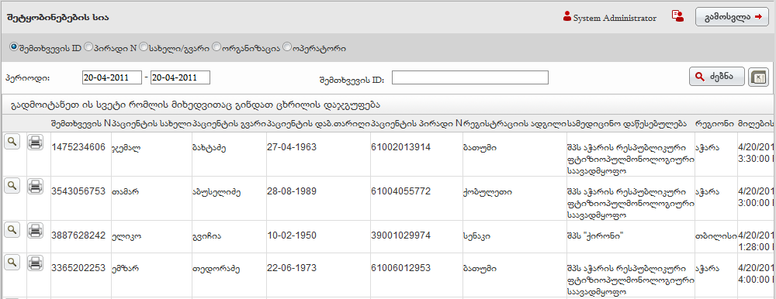

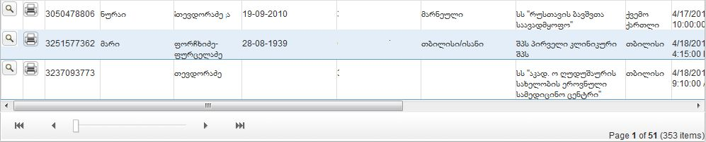
„გადახვევის“ ღილაკით შესაძლებელია ძებნის მიერ მოცემული ცხრილის დათვალიერება ჰორიზონტალურად.
ნახ.7

ასევე შესაძლებელია მონაცემების დაჯგუფება სხვადასხვა ველების/პარამეტრების მიხედვით, მაგ: რეგიონების და ორგანიზაციების მიხედვით ერთდროულად. ამ შემთხვევაში ველი „რეგიონი“ უნდა გადავიტანოთ ინტერფეისის იმ უბანზე სადაც არის მინიშნება „გადმოიტანეთ ის სვეტი რომლის მიხედვითაც გნებავთ მონაცემების დაჯგუფება“, შემდეგ ველი „ორგანიზაცია“ და ა.შ. (ნახ.6).

ინტერფეისის დათვალიერება
ყოველ ჩანაწერს აქვს ღილაკი დათვალიერება რომლის საშუალებითაც (ნახ.7) ანალიტიკოსი გადადის შეტყობინების დათვალიერების ინტერფეისზე, სადაც ჩანს ყველა მიღებული შეტყობინება ყველა თავისი მნიშვნელოვანი ველებით (ნახ.8).

ღილაკზე „უარყოფა“ დაჭერით მომხმარებელი ხურავს და გამოდის მოცემული ინტერფეისიდან (ნახ.8).
ღილაკი „საბეჭდი ვერსია“ საშუალებით ანალიტიკოსი გადადის საბეჭდი ვერსიის ფორმაზე.
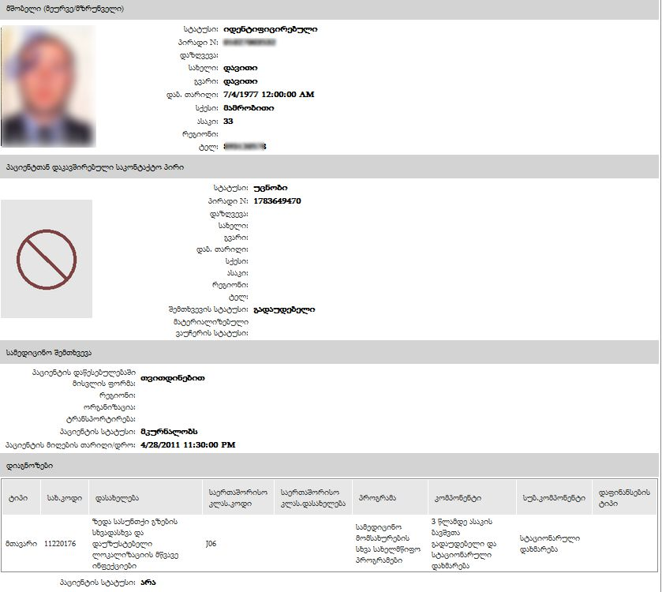
ნახ.8

საბეჭდი ვერსიის ინტერფეისზე მაქსიმალურად არის გამოტანილი ყველა საჭირო ინფორმაცია თითოეულ სტაციონარულ შემთხვევაზე (ნახ.8).

